Dos programas divergentes
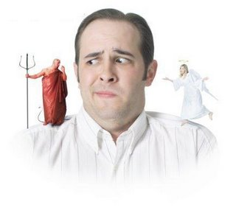
Programa para NO ser santo:
- No crea que la santidad es para usted. ¡Es sólo para los elegidos!
- No haga oración. ¡No dispone de tiempo libre!
- No se esfuerce por ser “bueno”. ¡Le tomarán por tonto!
- No se confiese con frecuencia. ¡Usted no roba ni mata!
- No examine su conciencia. ¡Eso es traumatizante!
- No lleve dirección espiritual. ¡Usted sabe dirigirse solo!
- No haga la voluntad de Dios. ¡Haga la suya!
- No cuente con la Virgen. ¡Cristo basta!
- No rece el rosario. ¡No se lleva y aburre!
- No confíe en el Corazón de Jesús. ¡Es cosa de beatas!
- No hable de Dios. ¡Hay que respetar a los no creyentes!
- No rece por los pecadores. ¡Nadie va al infierno!
- No le preocupe el demonio. ¡Es inofensivo, si es que existe!
- No defienda los derechos de Dios. ¡Hay que ser tolerantes!
- No comulgue con frecuencia. ¡Es una lata el confesarse antes!
- No lea la Biblia. ¡Lea libros de actualidad!
Programa para ser santo:
- Los domingos y fiestas, lo primero: la misa. ¡Luego TODO lo demás!
- Preocúpate primero de tu alma. ¡Tiempo tendrás para ocuparte de tu cuerpo!
- No tengas miedo a morir. La resurrección te la ha prometido Jesucristo.
- Necesitas ir a la Iglesia, allí recibes luz y fuerza al orar y comulgar.
- Participa en tu parroquia. Jesús, los hermanos y los pobres te necesitan.
- Perdona de corazón a quien te ofende. El resentimiento no es cristiano.
- Si pecas, no te justifiques. Busca el perdón de Dios y sigue caminando.
- Ayuda a los pobres. ¡Que no sepa tu derecha lo que hace tu izquierda!
- No olvides tu condición y dignidad de cristiano. Eres hijo adoptivo de Dios.
- No maldigas las tinieblas. Enciende tu cerilla y da un poco de luz alrededor.
- Propósito: Ningún día sin hacer una obra buena por tu prójimo.
- Jesucristo, el amigo que no falla. Confía en Él con toda tu alma.,
Autor: Padre Miguel Rivilla.

